TRƯỜNG ĐẠI HỌC KIẾN TRÚC HÀ NỘI

Khoa Công Nghệ Thông Tin

-----🙞🙜🕮🙞🙜-----



**MÔN: CHUYÊN ĐỀ MẠNG MÁY TÍNH & HT THÔNG TIN**

**CHỦ ĐỀ: PHÂN TÍCH THIẾT KẾ HỆ THỐNG QUẢN LÝ THƯ VIỆN**

**Lớp 18CN2 nhóm 13**

|  |  |
| --- | --- |
| khung doi*Giảng viên hướng dẫn:*  **Phạm Trọng Tuấn** | *Sinh viên thực hiện:*  **Hà Đức Bình**  **Đỗ Văn Nghĩa**  **Trần Bá Sơn** |

**MỤC LỤC**

**Trang**

Contents

**CHƯƠNG 1: Tổng Quan** 3

**1.1. Sơ lược về hệ thống** 3

**1.2. Mô hình MVC** 3

**CHƯƠNG 2: Đặc tả yêu cầu** 4

**2.1. Phân tích chức năng và usecase Chức năng:** 4

**2.1.1. Sơ đồ luồng dữ liệu mức ngữ cảnh** 5

**2.1.2. Sơ đồ luồng dữ liệu mức đỉnh** 5

**2.1.3. Sơ đồ luồng dữ liệu mức dưới đỉnh** 6

**2.2 Đăng nhập** 6

**2.3. Đăng xuất** 7

**2.4. Thêm sách** 8

**2.5. Xóa sách** 9

**2.6. Sửa thông tin sách** 10

**2.7. Tìm kiếm sách** 11

**2.8. Thêm độc giả** 13

**2.9. Xóa độc giả** 14

**2.10. Sửa thông tin độc giả** 15

**2.11. Tìm kiếm độc giả** 16

**2.12. Mượn sách** 17

**2.13. Trả sách** 18

# **CHƯƠNG 1: Tổng Quan**

## **1.1. Sơ lược về hệ thống**

Thư viện là nơi có chức năng lưu trữ, quản lí, phục vụ việc đọc và tra cứu mọi loại thông tin và các tư liệu liên quan đến nhiều lĩnh vực khoa học khác nhau. Đây là một khối lượng dữ liệu lớn được lưu trữ dưới dạng các ấn phẩm khác nhau. Nói chung, ở hầu hết các thư viện hiện nay, mọi công việc quản lý chủ yếu được làm thủ công không có sự trợ giúp của máy tính nên mọi hoạt động của thư viện thực sự phức tạp, nặng nề và trùng lặp, công việc tra cứu tài liệu bằng phích rất bất tiện và gây lãng phí rất nhiều thời gian của bạn đọc.

Thư viện phục vụ nhu cầu của các độc giả dưới nhiều hình thức như cho mượn sách, hướng dẫn độc giả khai thác thông tin, tổ chức hội thảo về sách, khai thác sách từ phía các nhà xuất bản theo yêu cầu của độc giả...Để giúp bạn đọc có thể dễ dàng tra cứu các loại sách báo, tạp chí thì mỗi cuốn sách cần được mô tả bằng nhiều thông tin giúp ta tìm đến nó một cách nhanh nhất.

Người đọc cũng cần được thư viện quản lý thông qua thẻ đọc với một số thông tin cần thiết về bản thân, về sách mà người đó đã mượn tại thư viện. Ngoài ra, qua việc mượn sách của độc giả, thư viện biết được những loại sách có nhu cầu mượn cao, do đó thư viện có thể xúc tiến việc đặt sách với các nhà xuất bản để đảm bảo được các đầu sách và số lượng để phục vụ độc giả tốt nhất.

## **1.2. Mô hình MVC**

**MVC** là viết tắt của cụm từ “**Model-View-Controller** “. Đây là mô hình thiết kế sử dụng trong kỹ thuật phần mềm. MVC là một **mẫu kiến trúc phần mềm** để tạo lập giao diện người dùng trên máy tính. MVC chia thành ba phần được kết nối với nhau như tên gọi: Model (dữ liệu), View (giao diện) và Controller (bộ điều khiển).

Đơn giản hơn, là mô hình này được chia thành 3 phần trong source code. Và mỗi phần đảm nhận vai trò và nhiệm vụ riêng biệt nhau và độc lập.

## **1.3. Ngôn ngữ và chương trình sử dụng**

**C#:** là một ngôn ngữ dễ học, phổ biến và hỗ trợ ASP.NET và ASP.NET Core.

**Visual studio**: là một trong những công cụ hỗ trợ [lập trình website](https://monamedia.co/dich-vu/thiet-ke-website/) rất nổi tiếng nhất hiện nay của Microsoft và chưa có một phần mềm nào có thể thay thế được nó. Visual Studio được viết bằng 2 ngôn ngữ đó chính là C# và Visual Basic. Đây là 2 ngôn ngữ lập trình giúp người dùng có thể lập trình được hệ thống một các dễ dàng và nhanh chóng nhất thông qua Visual Studio. Visual Studio là một phần mềm lập trình hệ thống được sản xuất trực tiếp từ [Microsoft](https://www.microsoft.com/vi-vn/). Từ khi ra đời đến nay, Visual Studio đã có rất nhiều các phiên bản sử dụng khác nhau. Điều đó, giúp cho người dùng có thể lựa chọn được phiên bản tương thích với dòng máy của mình cũng như cấu hình sử dụng phù hợp nhất. Bên cạnh đó, Visual Studio còn cho phép người dùng có thể tự chọn lựa giao diện chính cho máy của mình tùy thuộc vào nhu cầu sử dụng.

**.NET FrameWork**: là framework hỗ trợ mạnh mẽ nhất hiện nay. Khi sử dụng .NET FrameWork thiết kế lên ứng dụng Windows Form, mỗi màn hình windows cung cấp một giao diện cho phép người dùng giao tiếp với ứng dụng. Giao diện này được gọi là giao diện đồ họa (GUI) của ứng dụng. Các ứng dụng windows chạy trên máy tính như Word, Excel, Access, Calculator, Yahoo, Mail là các ứng dụng Windows Forms.

**Microsoft SQL Server:** là một Microsoft SQL Server là một hệ quản trị cơ sở dữ liệu quan hệ được phát triển bởi Microsoft. Là một máy chủ cơ sở dữ liệu, nó là một sản phẩm phần mềm có chức năng chính là lưu trữ và truy xuất dữ liệu theo yêu cầu của các ứng dụng phần mềm khác. Có thể chạy trên cùng một máy tính hoặc trên một máy tính khác trên mạng (bao gồm cả Internet).

**Mô hình 3 lớp**: là kiến trúc triển khai ứng dụng ở mức vật lý. Kiến trúc gồm 3 module chính và riêng biệt :

* Tầng Presentation: hiển thị các thành phần giao diện để tương tác với người dùng như tiếp nhận thông tin, thông báo lỗi, …
* Tầng Business Logic: thực hiện các hành động nghiệp vụ của phần mềm như tính toán, đánh giá tính hợp lệ của thông tin, … Tầng này còn di chuyển, xử lí thông tin giữa 2 tầng trên dưới.
* Tầng Data: nơi lưu trữ và trích xuất dữ liệu từ các hệ quản trị CSDL hay các file trong hệ thống. Cho phép tầng Business logic thực hiện các truy vấn dữ liệu .

Mọi người vẫn hay nhầm lẫn giữa tier và layer vì cấu trúc phân chia giống nhau (presentation, bussiness , data). Tuy nhiên, thực tế chúng hoàn toàn khác nhau. Nếu 3 tiers có tính vật lí thì 3 layer có tính logic. Nghĩa là ta phân chia ứng dụng thành các phần (các lớp) theo chức năng hoặc vai trò một cách logic. Các layer khác nhau được thực thi trong 1 phân vùng bộ nhớ của process. Vì thế nên một tier có thể có nhiều layer.

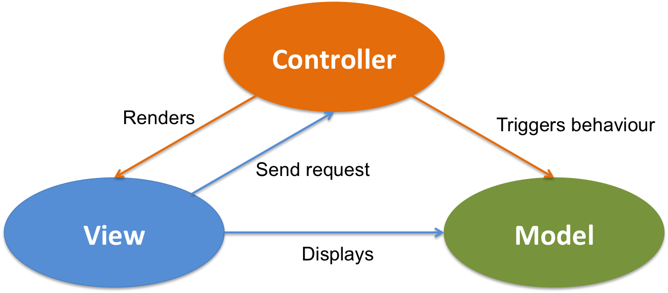

*Hình 1 Mô hình MVC*

**Mô hình MVC** (MVC pattern) thường được dùng để phát triển giao diện người dùng. Nó cung cấp các thành phần cơ bản để thiết kế một chương trình cho máy tính hoặc điện thoại di động, cũng như là các ứng dụng web.

## **1.4. Mục tiêu đề tài**

Mục tiêu: Để đáp ứng việc ứng dụng công nghệ thông tin vào quản lý thư viện, giúp cho việc quản lý trở nên dễ dàng, hiệu quả hơn.

Cụ thể:

* Quản lý sách và các loại sách
* Quản lý người mượn và trả
* Hỗ trợ tìm kiếm thông tin về sách và các thông tin liên quan tới sách
* Giao diện đơn giản dễ sử dụng

## **1.5. Winform**

Winform là thuật ngữ mô tả một ứng dụng được viết dùng .NET FrameWorrk và có giao diện người dùng Windows Forms. Mỗi màn hình windows cung cấp một giao diện giúp người dùng giao tiếp với ứng dụng. Giao diện này được gọi là giao diện đồ họa (GUI) của ứng dụng.

Ưu điểm: tốc độ xử lý nhanh, có thể chạy trên nhiều bản window khác nhau.

Nhược điểm: Giao diện đồ họa không được đẹp mắt và bất tiện trong công việc

# **CHƯƠNG 2: Đặc tả yêu cầu**

## **2.1. Phân tích chức năng và usecase Chức năng:**

***Biểu đồ phân cấp chức năng***

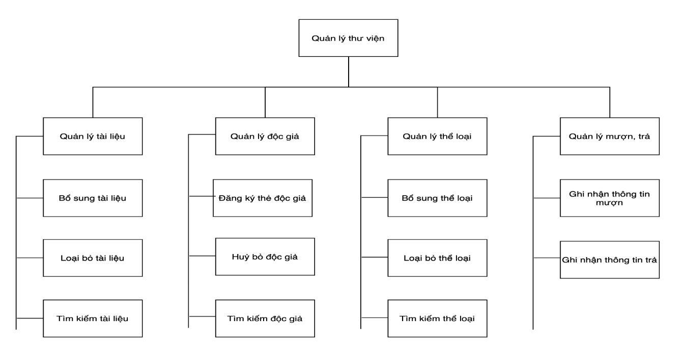

*Hình 2.1 Biểu đồ phân cấp chức năng*

### **2.1.1. Sơ đồ luồng dữ liệu mức ngữ cảnh**

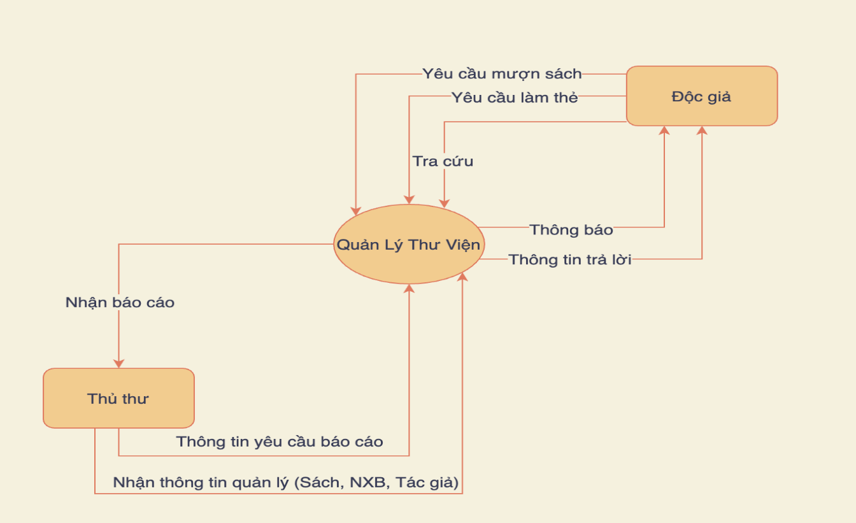

*Hình 2.1.1 Biểu đồ phân cấp chức năng*

### **2.1.2. Sơ đồ luồng dữ liệu mức đỉnh**

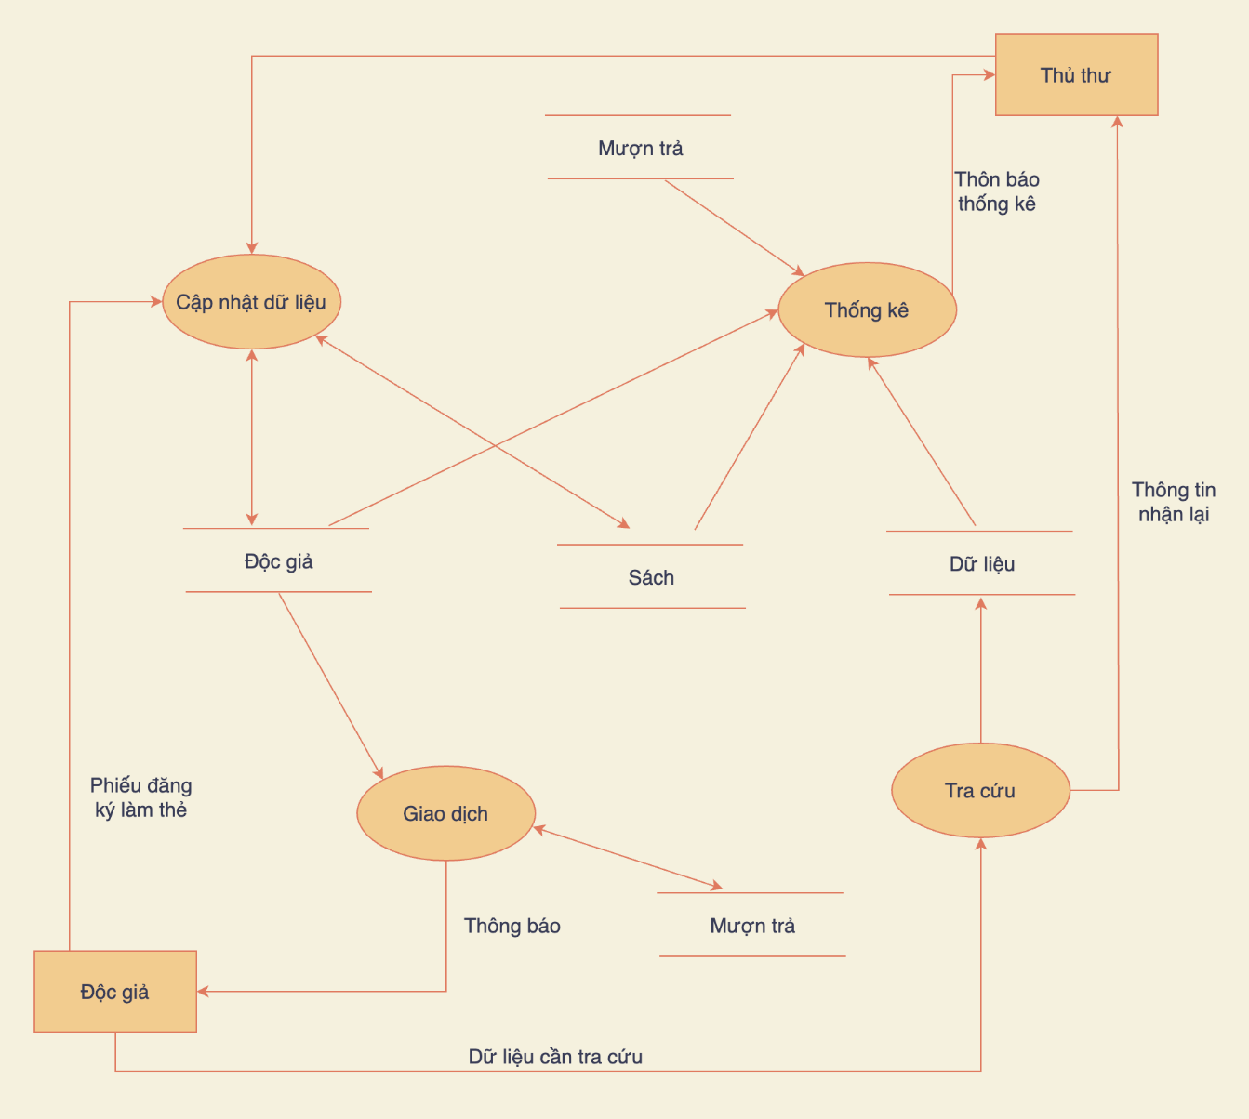

*Hình 2.1.2 Biểu đồ phân cấp chức năng*

### **2.1.3. Sơ đồ luồng dữ liệu mức dưới đỉnh**

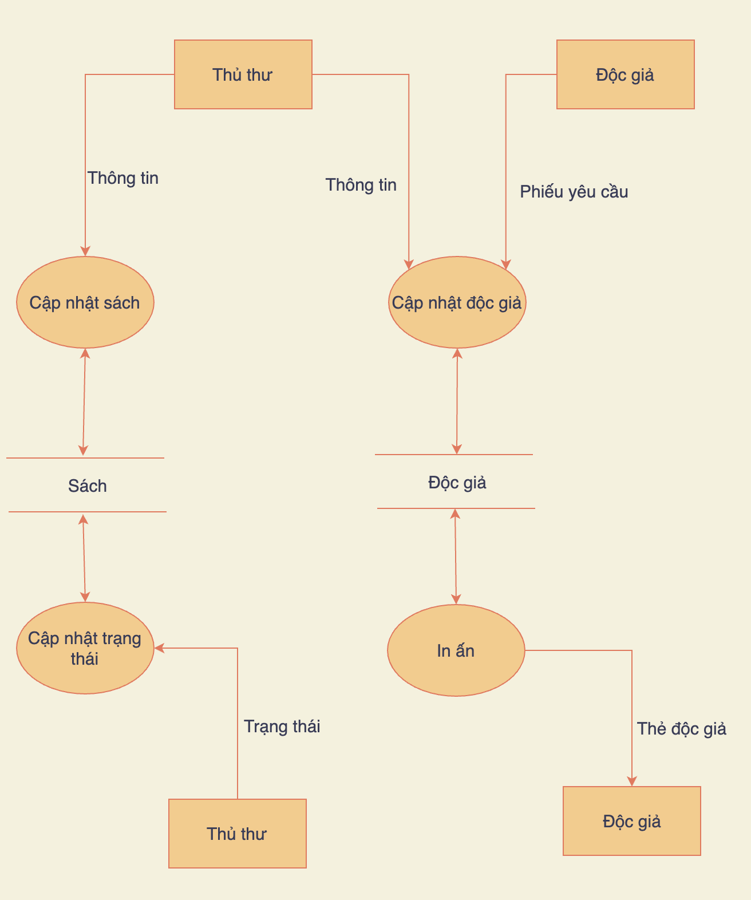

**UseCase:**

## **2.2 Đăng nhập**

*Bảng 2.1 Phân tích chức năng đăng*

|  |  |
| --- | --- |
| **Tên Use Case** | Đăng nhập |
| **Tác nhân chính** | Thủ thư |
| **Người chịu trách nhiệm** | Người quản lý hệ thống |
| **Tiền điều kiện** | Không |
| **Đảm bảo tối thiểu** | Trở lại màn hình đăng nhập để Thủ thư có thể đăng nhập lại |
| **Đảm bảo thành công** | Thủ thư đăng nhập vào hệ thống |
| **Kích hoạt** | Button Đăng nhập trên Form Đăng nhập |
| **Chuỗi sự kiện chính:**   1. Thủ thư kích hoạt Form Đăng nhập. 2. Hệ thống hiển thị form để nhập Tên tài khoản và Mật khẩu. 3. Thủ thư nhập thông tin Tên tài khoản và Mật khẩu và chọn Button Đăng nhập. 4. Hệ thống thông báo Đăng nhập thành công và hiển thị Form Menu chính. | |
| **Ngoại lệ:**  3.1. Hệ thống thông báo Tên tài khoản hoặc Mật khẩu không chính xác.  3.1.1. Hệ thống yêu cầu nhập lại Tên tài khoản và/ hoặc Mật khẩu.  3.1.2. Thủ thư nhập lại thông tin và tiếp tục các bước sau. | |

## **2.3. Đăng xuất**

*Bảng 2.2 Phân tích chức năng đăng xuất*

|  |  |
| --- | --- |
| **Tên Use Case** | Đăng xuất |
| **Tác nhân chính** | Thủ thư |
| **Người chịu trách nhiệm** | Người quản lý hệ thống |
| **Tiền điều kiện** | Thủ thư đã đăng nhập vào hệ thống |
| **Đảm bảo tối thiểu** | Hệ thống trở về trạng thái ban đầu |
| **Đảm bảo thành công** | Thủ thư đăng xuất khỏi hệ thống |
| **Kích hoạt** | Button Đăng xuất trên Form Menu chính |
| **Chuỗi sự kiện chính:**   1. Thủ thư kích hoạt Form Menu chính. 2. Hệ thống hiển thị 4 Button Quản lý sách, Quản lý độc giả, Quản lý mượn – trả và Đăng xuất. 3. Thủ thư chọn Button Đăng xuất. 4. Hệ thống thông báo Đăng xuất thành công và hiển thị Form Đăng nhập. | |
| **Ngoại lệ:** Không | |

## **2.4. Thêm sách**

*Bảng 2.3 Phân tích chức năng thêm sách*

|  |  |
| --- | --- |
| **Tên Use Case** | Thêm sách |
| **Tác nhân chính** | Thủ thư |
| **Người chịu trách nhiệm** | Người quản lý hệ thống |
| **Tiền điều kiện** | Thủ thư đã đăng nhập vào hệ thống |
| **Đảm bảo tối thiểu** | Hệ thống loại bỏ các thông tin đã thêm và quay lui lại bước trước |
| **Đảm bảo thành công** | Đã thêm được sách |
| **Kích hoạt** | Button Thêm trên Form Quản lý sách |
| **Chuỗi sự kiện chính:**   1. Thủ thư kích hoạt Form Quản lý sách. 2. Hệ thống hiển thị form để nhập thông tin sách, các tùy chọn Thêm, Sửa, Xóa, Tìm kiếm và danh sách Sách có trong CSDL. 3. Thủ thư nhập thông tin Mã sách, Tên sách, Tên tác giả, Loại sách, Nhà xuất bản, Năm xuất bản, Số lượng và chọn Button Thêm. 4. Hệ thống kiểm tra thông tin và lưu vào CSDL. 5. Hệ thống thông báo Thêm sách thành công và hiển thị thông tin sách ở danh sách Sách. | |
| **Ngoại lệ:**  3.1. Hệ thống thông báo Mã sách bị trùng.  3.1.1. Hệ thống yêu cầu nhập lại Mã sách.  3.1.2. Thủ thư nhập lại Mã sách và tiếp tục các bước sau. | |

## **2.5. Xóa sách**

*Bảng 2.4 Phân tích chức năng xóa*

|  |  |
| --- | --- |
| **Tên Use Case** | Xóa sách |
| **Ngữ cảnh** | Thủ thư đã thêm sách thành công |
| **Tác nhân chính** | Thủ thư |
| **Người chịu trách nhiệm** | Người quản lý hệ thống |
| **Tiền điều kiện** | Thủ thư đã đăng nhập vào hệ thống |
| **Đảm bảo tối thiểu** | Hệ thống trở về trạng thái ban đầu |
| **Đảm bảo thành công** | Đã xóa được sách |
| **Kích hoạt** | Button Xóa trên Form Quản lý sách |
| **Chuỗi sự kiện chính:**   1. Thủ thư kích hoạt Form Quản lý sách. 2. Hệ thống hiển thị form để nhập thông tin sách, các tùy chọn Thêm, Sửa, Xóa, Tìm kiếm và danh sách Sách có trong CSDL. 3. Thủ thư chọn một Sách trong danh sách Sách và chọn Button Xóa. 4. Hệ thống kiểm tra thông tin và xóa khỏi CSDL. 5. Hệ thống thông báo Xóa sách thành công và hiển thị thông tin sách ở danh sách Sách. | |
| **Ngoại lệ:**   * 1. Hệ thống thông báo sách đang có người mượn, không thể xóa. | |

## **2.6. Sửa thông tin sách**

*Bảng 2.5 Phân tích chức năng sửa thông tin sách*

|  |  |
| --- | --- |
| **Tên Use Case** | Sửa thông tin sách |
| **Ngữ cảnh** | Thủ thư đã thêm sách thành công |
| **Tác nhân chính** | Thủ thư |
| **Người chịu trách nhiệm** | Người quản lý hệ thống |
| **Tiền điều kiện** | Thủ thư đã đăng nhập vào hệ thống |
| **Đảm bảo tối thiểu** | Hệ thống loại bỏ các thông tin đã thêm và quay lui lại bước trước |
| **Đảm bảo thành công** | Đã sửa được thông tin sách |
| **Kích hoạt** | Button Sửa trên Form Quản lý sách |
| **Chuỗi sự kiện chính:**   1. Thủ thư kích hoạt Form Quản lý sách. 2. Hệ thống hiển thị form để nhập thông tin sách, các tùy chọn Thêm, Sửa, Xóa, Tìm kiếm và danh sách Sách có trong CSDL. 3. Thủ thư chọn một Sách trong danh sách Sách và chọn Button Sửa. 4. Hệ thống hiển thị các thông tin của Sách ở form nhập thông tin, gồm có: Mã sách, Tên sách, Tên tác giả, Loại sách, Nhà xuất bản, Năm xuất bản, Số lượng. 5. Thủ thư nhập thông tin cần chỉnh sửa của Sách rồi chọn Button Thêm. 6. Hệ thống kiểm tra thông tin và lưu vào CSDL. 7. Hệ thống thông báo Thêm sách thành công và hiển thị thông tin sách ở danh sách Sách. | |
| **Ngoại lệ:**  5.1. Hệ thống thông báo Mã sách bị trùng.  5.1.1. Hệ thống yêu cầu nhập lại Mã sách.  5.1.2. Thủ thư nhập lại Mã sách và tiếp tục các bước sau. | |

## **2.7. Tìm kiếm sách**

*Bảng 2.6 Phân tích chức năng tìm kiếm*

|  |  |
| --- | --- |
| **Tên Use Case** | Tìm kiếm sách |
| **Ngữ cảnh** | Thủ thư đã thêm sách thành công |
| **Tác nhân chính** | Thủ thư |
| **Người chịu trách nhiệm** | Người quản lý hệ thống |
| **Tiền điều kiện** | Thủ thư đã đăng nhập vào hệ thống |
| **Đảm bảo tối thiểu** | Trở lại màn hình tìm kiếm để Thủ thư có thể tìm kiếm lại |
| **Đảm bảo thành công** | Đã tìm được sách |
| **Kích hoạt** | Button Tìm kiếm trên Form Tìm kiếm sách |
| **Chuỗi sự kiện chính:**   1. Thủ thư kích hoạt Form Quản lý sách. 2. Hệ thống hiển thị form để nhập thông tin sách, các tùy chọn Thêm, Sửa, Xóa, Tìm kiếm và danh sách Sách có trong CSDL. 3. Thủ thư chọn Button Tìm kiếm. 4. Hệ thống hiển thị Form tìm kiếm sách với form để nhập thông tin sách và 2 Button Tìm kiếm và Hủy. 5. Thủ thư nhập một hoặc nhiều thông tin sách ở form nhập thông tin, gồm có Mã sách, Tên sách, Tên tác giả, Loại sách, Nhà xuất bản, Năm xuất bản và chọn Button Tìm kiếm. 6. Hệ thống hiển thị danh sách Sách theo thông tin Thủ thư đã nhập ở Form Quản lý sách. | |
| **Ngoại lệ:**   * 1. Hệ thống thông báo Không tìm thấy sách.      1. Hệ thống yêu cầu nhập lại thông tin sách.      2. Thủ thư nhập lại thông tin sách và tiếp tục các bước sau. | |

## **2.8. Thêm độc giả**

*Bảng 2.7 Phân tích chức năng thêm độc giả*

|  |  |
| --- | --- |
| **Tên Use Case** | Thêm độc giả |
| **Tác nhân chính** | Thủ thư |
| **Người chịu trách nhiệm** | Người quản lý hệ thống |
| **Tiền điều kiện** | Thủ thư đã đăng nhập vào hệ thống |
| **Đảm bảo tối thiểu** | Hệ thống loại bỏ các thông tin đã thêm và quay lui lại bước trước |
| **Đảm bảo thành công** | Đã thêm được độc giả |
| **Kích hoạt** | Button Thêm trên Form Quản lý độc giả |
| **Chuỗi sự kiện chính:**   1. Thủ thư kích hoạt Form Quản lý độc giả. 2. Hệ thống hiển thị form để nhập thông tin độc giả, các tùy chọn Thêm, Sửa, Xóa, Tìm kiếm và danh sách Độc giả có trong CSDL. 3. Thủ thư nhập thông tin Mã độc giả, Tên độc giả, Ngày sinh, Số CMND, Số điện thoại, Ngày hết hạn thẻ, Địa chỉ và chọn Button Thêm. 4. Hệ thống kiểm tra thông tin và lưu vào CSDL. 5. Hệ thống thông báo Thêm độc giả thành công và hiển thị thông tin độc giả ở danh sách Độc giả. | |
| **Ngoại lệ:**  3.1. Hệ thống thông báo Mã độc giả bị trùng.  3.1.1. Hệ thống yêu cầu nhập lại Mã độc giả.  3.1.2. Thủ thư nhập lại Mã độc giả và tiếp tục các bước sau. | |

## **2.9. Xóa độc giả**

*Bảng 2.8 Phân tích chức năng xóa độc giả*

|  |  |
| --- | --- |
| **Tên Use Case** | Xóa độc giả |
| **Ngữ cảnh** | Thủ thư đã thêm độc giả thành công |
| **Tác nhân chính** | Thủ thư |
| **Người chịu trách nhiệm** | Người quản lý hệ thống |
| **Tiền điều kiện** | Thủ thư đã đăng nhập vào hệ thống |
| **Đảm bảo tối thiểu** | Hệ thống trở về trạng thái ban đầu |
| **Đảm bảo thành công** | Đã xóa được độc giả |
| **Kích hoạt** | Button Xóa trên Form Quản lý độc giả |
| **Chuỗi sự kiện chính:**   1. Thủ thư kích hoạt Form Quản lý độc giả. 2. Hệ thống hiển thị form để nhập thông tin độc giả, các tùy chọn Thêm, Sửa, Xóa, Tìm kiếm và danh sách Độc giả có trong CSDL. 3. Thủ thư chọn một Độc giả trong danh sách Độc giả và chọn Button Xóa. 4. Hệ thống kiểm tra thông tin và xóa khỏi CSDL. 5. Hệ thống thông báo Xóa độc giả thành công và hiển thị thông tin độc giả ở danh sách Độc giả. | |
| **Ngoại lệ:** Không | |

## **2.10. Sửa thông tin độc giả**

*Bảng 2.9 Phân tích chức năng sửa thông tin độc giả*

|  |  |
| --- | --- |
| **Tên Use Case** | Sửa thông tin độc giả |
| **Ngữ cảnh** | Thủ thư đã thêm độc giả thành công |
| **Tác nhân chính** | Thủ thư |
| **Người chịu trách nhiệm** | Người quản lý hệ thống |
| **Tiền điều kiện** | Thủ thư đã đăng nhập vào hệ thống |
| **Đảm bảo tối thiểu** | Hệ thống loại bỏ các thông tin đã thêm và quay lui lại bước trước |
| **Đảm bảo thành công** | Đã sửa được thông tin độc giả |
| **Kích hoạt** | Button Sửa trên Form Quản lý độc giả |
| **Chuỗi sự kiện chính:**   1. Thủ thư kích hoạt Form Quản lý độc giả. 2. Hệ thống hiển thị form để nhập thông tin độc giả, các tùy chọn Thêm, Sửa, Xóa, Tìm kiếm và danh sách Sách có trong CSDL. 3. Thủ thư chọn một Độc giả trong danh sách Độc giả và chọn Button Sửa. 4. Hệ thống hiển thị các thông tin của Độc giả ở form nhập thông tin, gồm có: Mã độc giả, Tên độc giả, Ngày sinh, Số CMND, Số điện thoại, Ngày hết hạn thẻ, Địa chỉ. 5. Thủ thư nhập thông tin cần chỉnh sửa của Độc giả rồi chọn Button Thêm. 6. Hệ thống kiểm tra thông tin và lưu vào CSDL. 7. Hệ thống thông báo Thêm độc giả thành công và hiển thị thông tin độc giả ở danh sách Độc giả. | |
| **Ngoại lệ:**  5.1. Hệ thống thông báo Mã độc giả bị trùng.  5.1.1. Hệ thống yêu cầu nhập lại Mã độc giả.  5.1.2. Thủ thư nhập lại Mã độc giả và tiếp tục các bước sau. | |

## **2.11. Tìm kiếm độc giả**

*Bảng 2.10 Phân tích chức năng tìm kiếm độc giả*

|  |  |
| --- | --- |
| **Tên Use Case** | Tìm kiếm độc giả |
| **Ngữ cảnh** | Thủ thư đã thêm độc giả thành công |
| **Tác nhân chính** | Thủ thư |
| **Người chịu trách nhiệm** | Người quản lý hệ thống |
| **Tiền điều kiện** | Thủ thư đã đăng nhập vào hệ thống |
| **Đảm bảo tối thiểu** | Trở lại màn hình tìm kiếm để Thủ thư có thể tìm kiếm lại |
| **Đảm bảo thành công** | Đã tìm được độc giả |
| **Kích hoạt** | Button Tìm kiếm trên Form Tìm kiếm độc giả |
| **Chuỗi sự kiện chính:**   1. Thủ thư kích hoạt Form Quản lý độc giả. 2. Hệ thống hiển thị form để nhập thông tin sách, các tùy chọn Thêm, Sửa, Xóa, Tìm kiếm và danh sách Độc giả có trong CSDL. 3. Thủ thư chọn Button Tìm kiếm. 4. Hệ thống hiển thị Form tìm kiếm độc giả với form để nhập thông tin độc giả và 2 Button Tìm kiếm và Hủy. 5. Thủ thư nhập một hoặc nhiều thông tin độc giả ở form nhập thông tin, gồm có Mã độc giả, Tên độc giả, Số điện thoại, Số CMND và chọn Button Tìm kiếm. 6. Hệ thống hiển thị danh sách Độc giả theo thông tin Thủ thư đã nhập ở Form Quản lý độc giả. | |
| **Ngoại lệ:**   * 1. Hệ thống thông báo Không tìm thấy độc giả.      1. Hệ thống yêu cầu nhập lại thông tin độc giả.      2. Thủ thư nhập lại thông tin độc giả và tiếp tục các bước sau. | |

## **2.12. Mượn sách**

*Bảng 2.11 Phân tích chức năng mượn sách*

|  |  |
| --- | --- |
| **Tên Use Case** | Mượn sách |
| **Tác nhân chính** | Thủ thư |
| **Người chịu trách nhiệm** | Người quản lý hệ thống |
| **Tiền điều kiện** | Thủ thư đã đăng nhập vào hệ thống |
| **Đảm bảo tối thiểu** | Hệ thống loại bỏ các thông tin đã thêm và quay lui lại bước trước |
| **Đảm bảo thành công** | Thủ thư thêm được thông tin mượn sách |
| **Kích hoạt** | Button Mượn trên Form Quản lý mượn – trả sách |
| **Chuỗi sự kiện chính:**   1. Thủ thư kích hoạt Form Quản lý mượn – trả sách. 2. Hệ thống hiển thị form nhập Mã sách, form nhập thông tin độc giả, 3 Button Mượn, Hủy, Xem thông tin và danh sách thông tin mượn – trả sách. 3. Thủ thư nhập thông tin Mã sách và chọn Button Xem thông tin. 4. Hệ thống hiển thị thông tin sách, gồm Mã sách, Tên sách, Tên tác giả, Loại sách, Nhà xuất bản, Năm xuất bản. 5. Thủ thư nhập thông tin mượn sách gồm Mã độc giả, Ngày mượn, Ngày hẹn trả, Số lượng mượn và chọn Button Mượn. 6. Hệ thống kiểm tra thông tin và lưu vào CSDL. 7. Hệ thống thông báo Mượn sách thành công và hiển thị thông tin mượn ở danh sách thông tin mượn – trả sách. | |
| **Ngoại lệ:**   * 1. Hệ thống thông báo Số lượng mượn vượt quá số lượng cho phép.      1. Hệ thống yêu cầu nhập lại Số lượng mượn.      2. Thủ thư nhập lại Số lượng mượn và tiếp tục các bước sau.   2. Hệ thống thông báo Mã độc giả không tồn tại.      1. Hệ thống yêu cầu nhập lại Mã độc giả.      2. Thủ thư nhập lại Mã độc giả và tiếp tục các bước sau. | |

## **2.13. Trả sách**

*Bảng 2.12 Phân tích chức năng trả sách*

|  |  |
| --- | --- |
| **Tên Use Case** | Trả sách |
| **Tác nhân chính** | Thủ thư |
| **Người chịu trách nhiệm** | Người quản lý hệ thống |
| **Tiền điều kiện** | Thủ thư đã đăng nhập vào hệ thống |
| **Đảm bảo tối thiểu** | Hệ thống loại bỏ các thông tin đã thêm và quay lui lại bước trước |
| **Đảm bảo thành công** | Thủ thư thêm được thông tin trả sách |
| **Kích hoạt** | Button Trả trên Form Quản lý mượn – trả sách |
| **Chuỗi sự kiện chính:**   1. Thủ thư kích hoạt Form Quản lý mượn – trả sách. 2. Hệ thống hiển thị thông tin sách, thông tin độc giả, 3 Button Trả, Hủy, Tìm kiếm và danh sách thông tin mượn – trả sách. 3. Thủ thư nhập mã độc giả và ấn vào nút Tìm kiếm. 4. Hệ thống hiển thị thông tin mượn sách của độc giả. 5. Thủ thư ấn vào cuốn sách muốn trả. 6. Hệ thống hiển thị thông tin sách, gồm Mã sách, Tên sách, Tên tác giả, Loại sách, Nhà xuất bản, Năm xuất bản và thông tin mượn sách, gồm Mã độc giả, Ngày mượn, Ngày hẹn trả, Số lượng mượn và form nhập Ngày trả. 7. Thủ thư nhập Ngày trả và chọn Button Trả. 8. Hệ thống kiểm tra thông tin và lưu vào CSDL. 9. Hệ thống thông báo Trả sách thành công và hiển thị thông tin trả ở danh sách thông tin mượn – trả sách. | |
| **Ngoại lệ:**   * 1. Hệ thống thông báo không tìm thấy mã độc giả và yêu cầu thủ thư nhập lại mã độc giả.      1. Thủ thư nhập lại mã độc giả, ấn vào nút Tìm kiếm và tiếp tục thực hiện các bước tiếp theo.   2. Hệ thống thông báo Ngày trả không hợp lệ      1. Hệ thống yêu cầu nhập lại Ngày trả.      2. Thủ thư nhập lại Ngày trả và tiếp tục các bước sau. | |

## **2.14. Biểu đồ usecase**

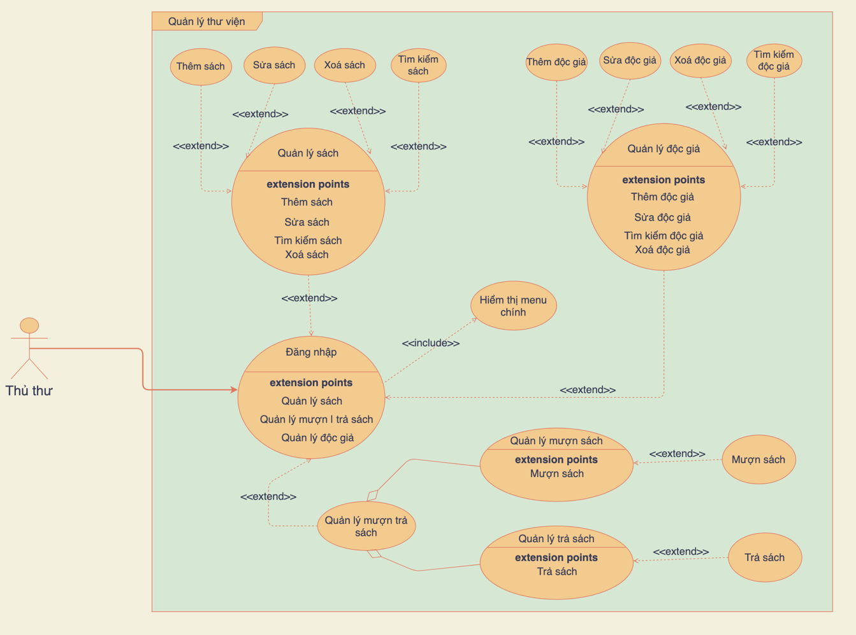

*Hình 2.2. Biểu đồ use case*

## **2.15. Xây dựng lược đồ cơ sở dữ liệu**

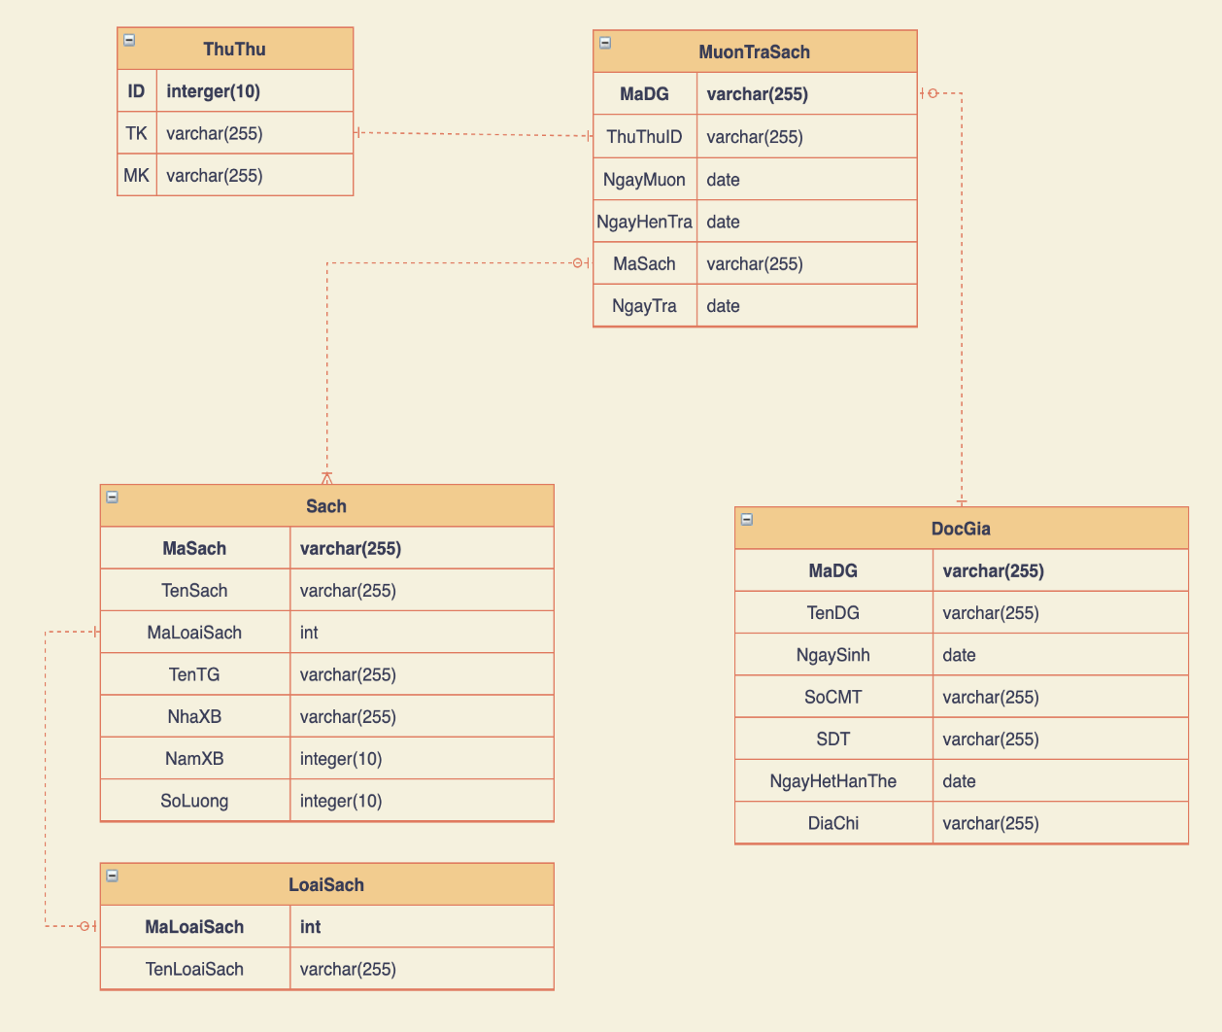

*Hình 2.3. Sơ đồ cơ sở dữ liệu*

## **2.16. Thiết kế giao diện**

**Đăng nhập**

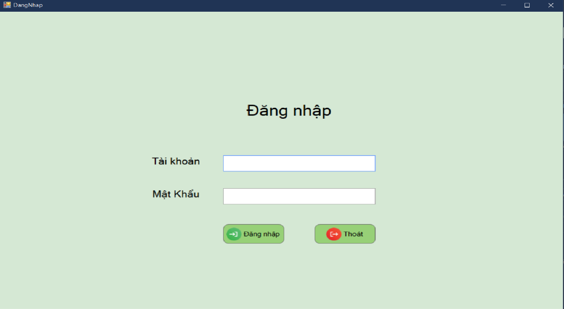

*Hình 2.4 Cấu trúc form đăng nhập*

**Menu**

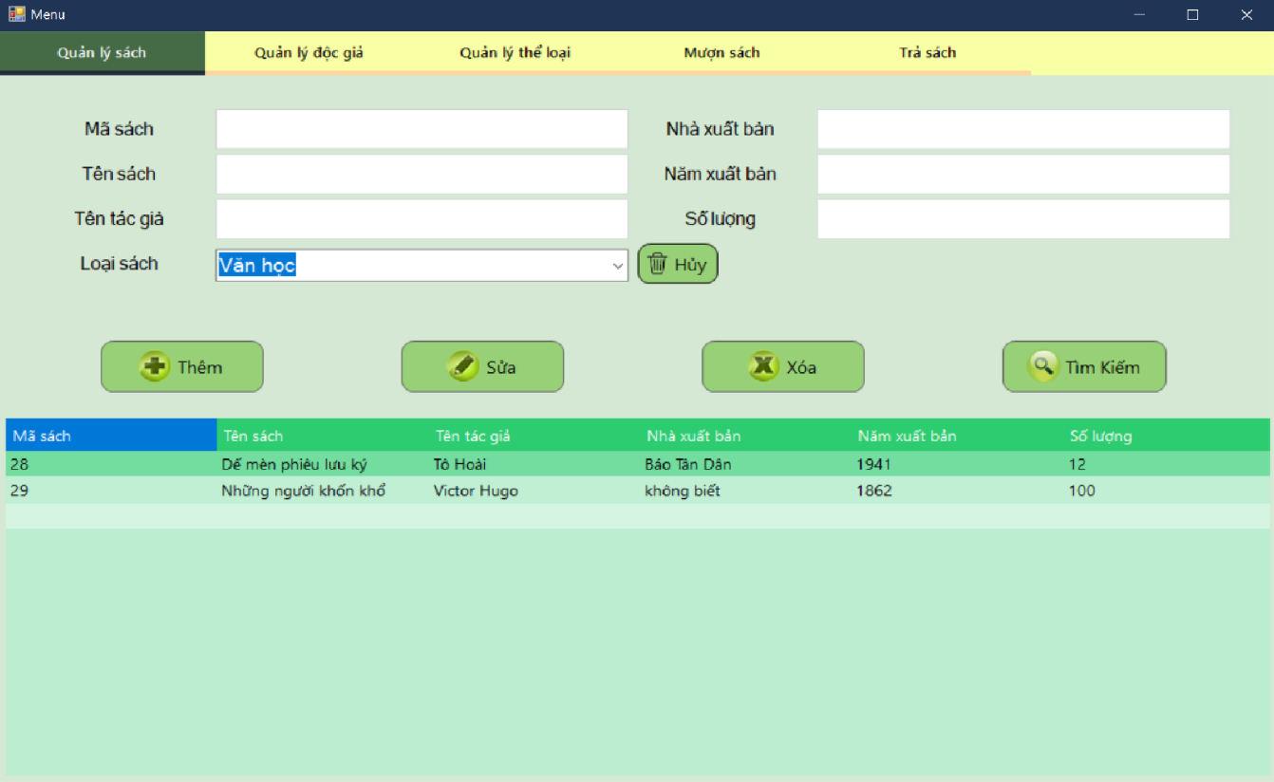

*Hình 2.5 Cấu trúc form menu*

**Quản lý sách**

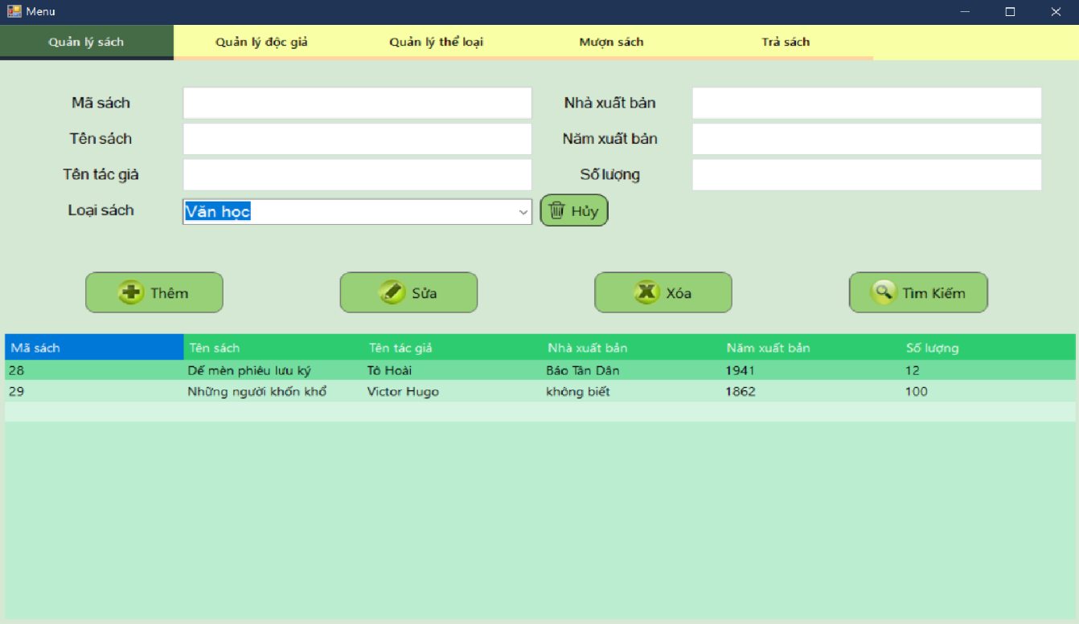

*Hình 2.6 Cấu trúc form quản lý sách*

**Quản lý thể loại** 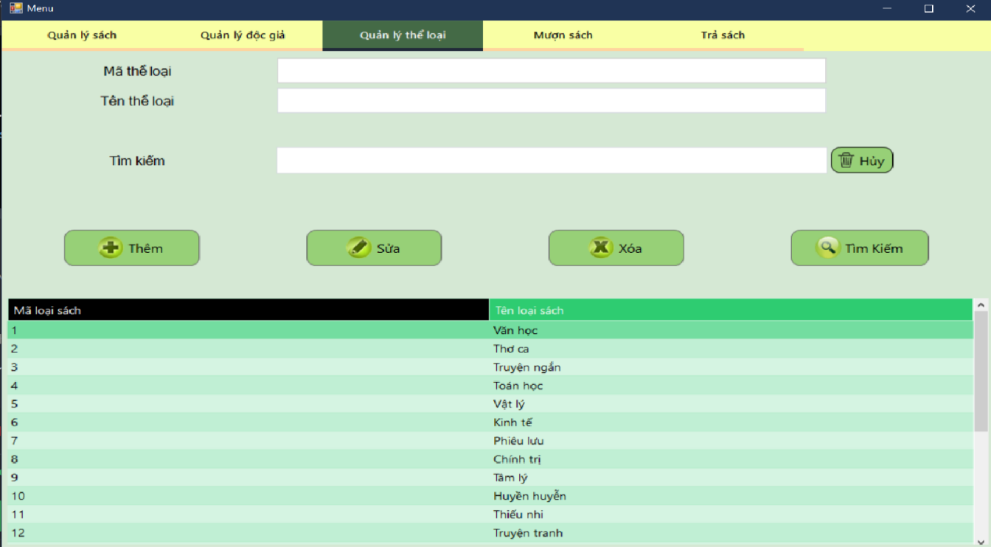

*Hình 2.7 Cấu trúc form quản lý thể loại*

**Quản lý độc giả**

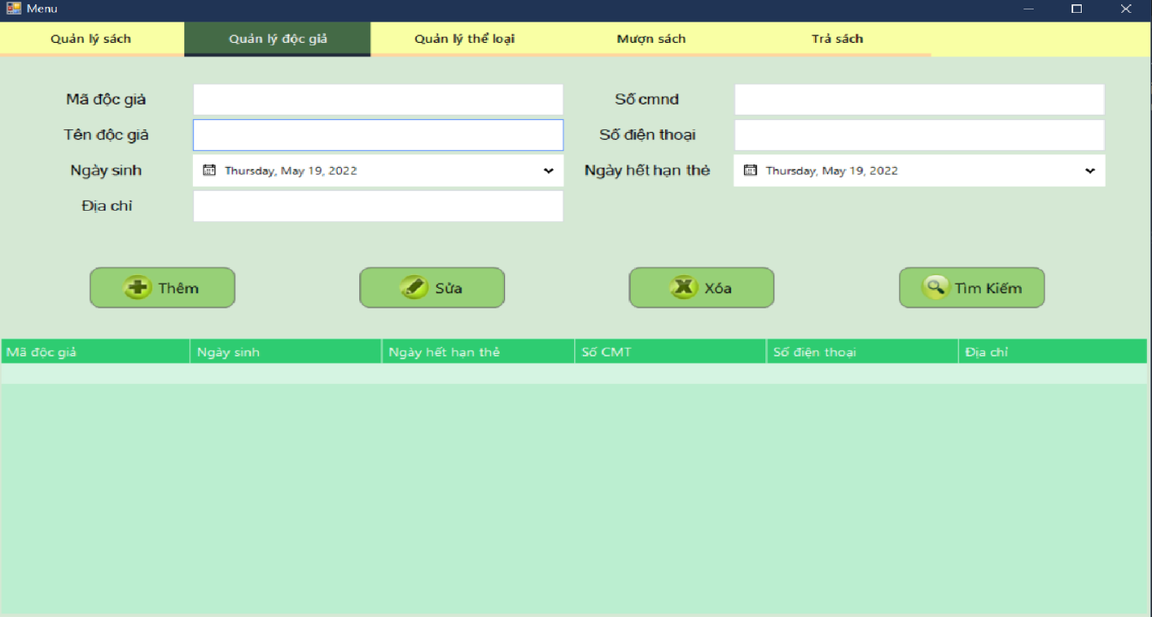

*Hình 2.8 Cấu trúc form quản lý độc giả*

**Quản lý mượn sách**

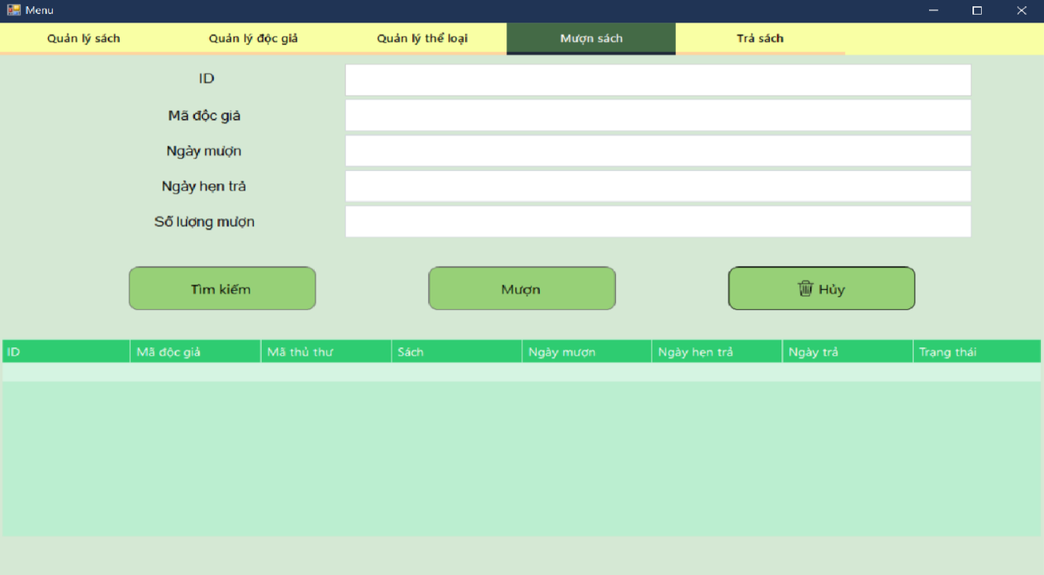

*Hình 2.9 Cấu trúc form quản lý mượn sách*

**Quản lý trả sách**

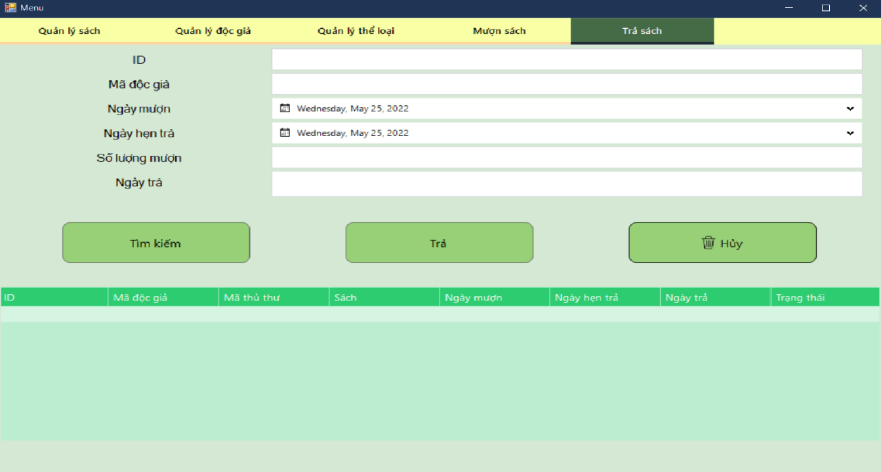

*Hình 2.10 Cấu trúc form quản lý trả sách*

## **2.17. Danh sách các màn hình**

|  |  |  |  |
| --- | --- | --- | --- |
| STT | Màn hình | Loại màn hình | Chức năng |
| 1 | Đăng nhập | Nhập liệu | Cho phép nhập thông tin tài khoản và đăng nhập hoặc thoát |
| 2 | Quản lý sách | Nhập liệu và tra cứu | Cho phép thêm sửa xóa các thông tin liên quan tới sách và tra cứu thông tin đồng thời hiển thị các kết quả tìm kiếm được lên màn hình |
| 3 | Quản lý độc giả | Nhập liệu và tra cứu | Cho phép thêm sửa xóa các thông tin liên quan tới độc giả và tra cứu thông tin đồng thời hiển thị lên màn hình các kết quả tìm kiếm được |
| 4 | Quản lý thể loại | Nhập liệu và tra cứu | Cho phép thêm sửa xóa các thông tin liên quan tới thể loại sách và tra cứu thông tin đồng thời hiển thị lên màn hình các kết quả tìm kiếm được |
| 5 | Mượn sách | Nhập liệu và tra cứu | Cho phép thêm sửa xóa các thông tin liên quan tới việc mượn sách và tra cứu thông tin đồng thời hiển thị lên màn hình các kết quả tìm kiếm được |
| 6 | Trả sách | Nhập liệu và tra cứu | Cho phép thêm sửa xóa các thông tin liên quan tới việc trả sách và tra cứu thông tin đồng thời hiển thị lên màn hình các kết quả tìm kiếm được |

## **2.18. Sơ đồ các màn hình và**

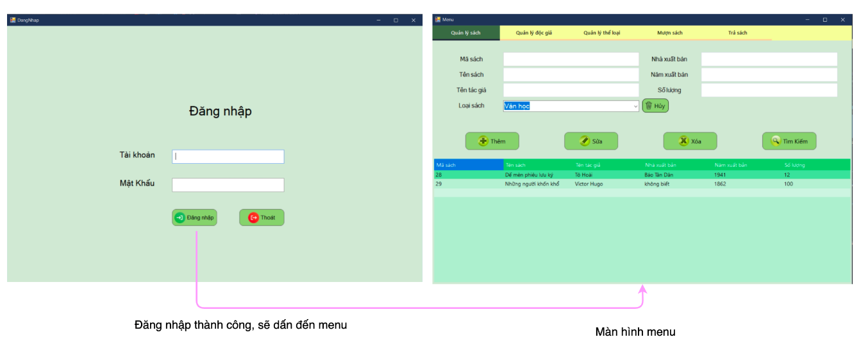

*Hình 2.11 Màn hình đăng nhập*

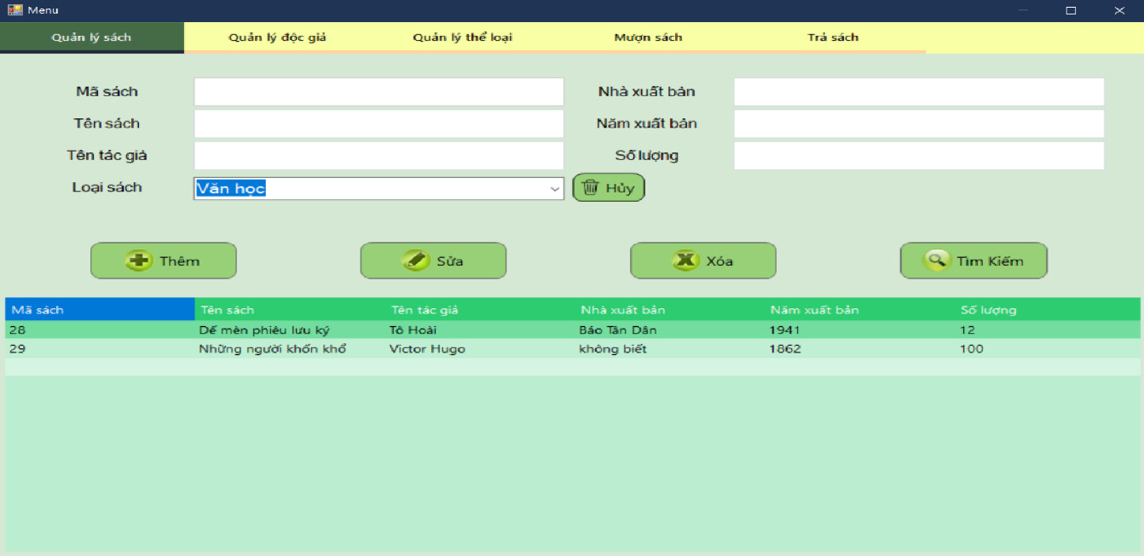

*Hình 2.12 Menu*

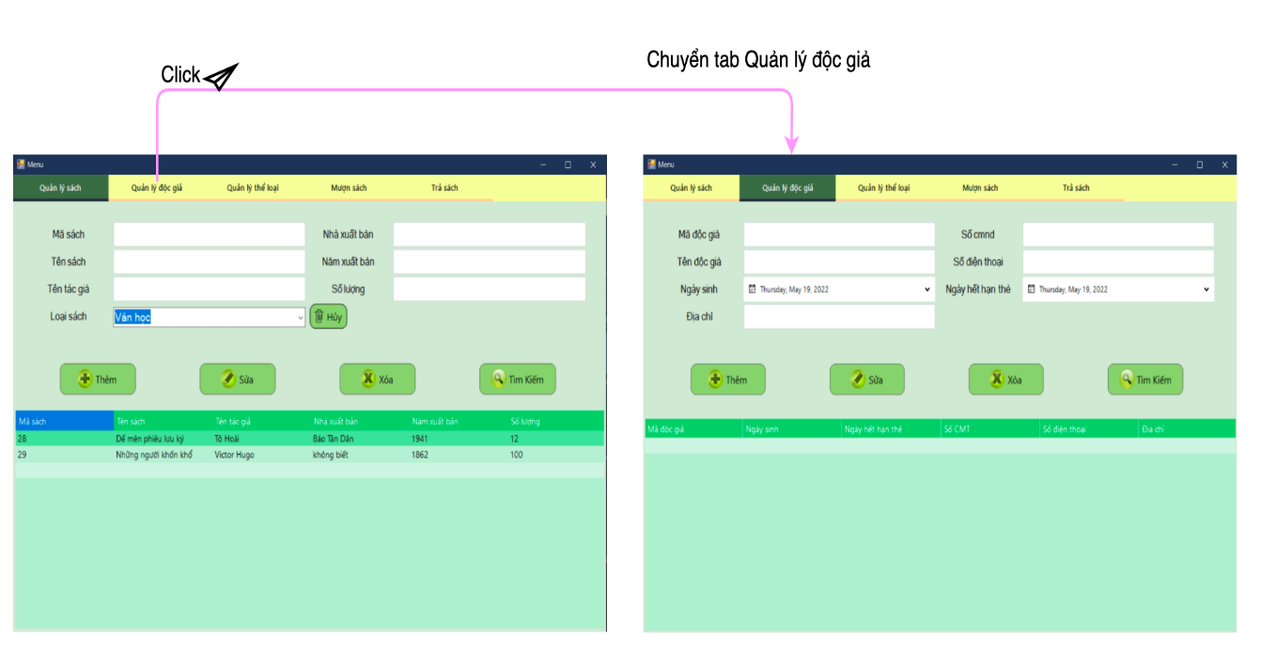

*Hình 2.13 Tab quản lý độc giả*

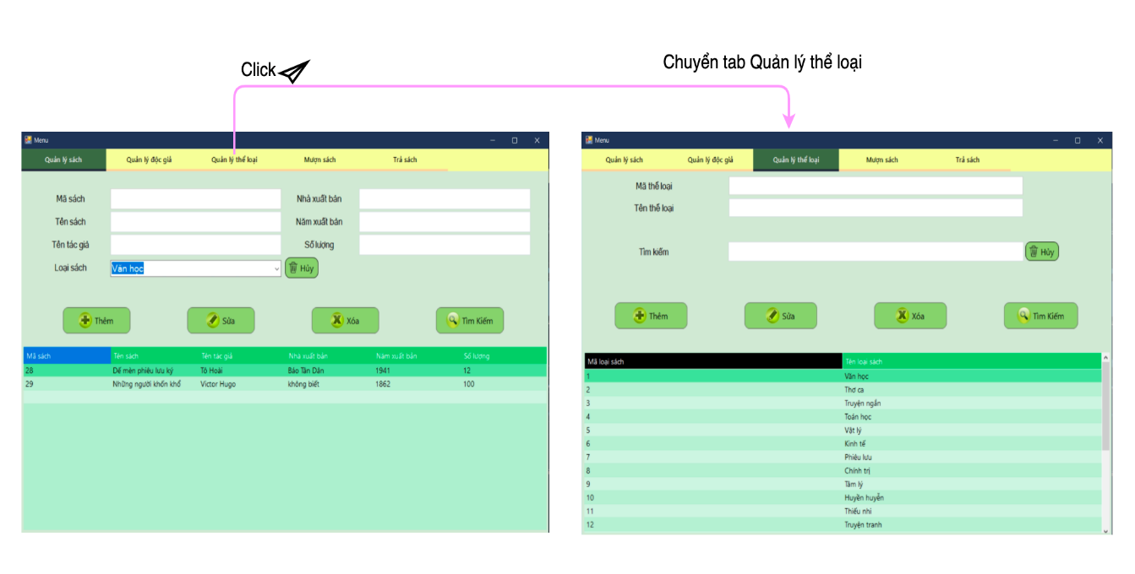

*Hình 2.14 Tab quản lý thể loại*

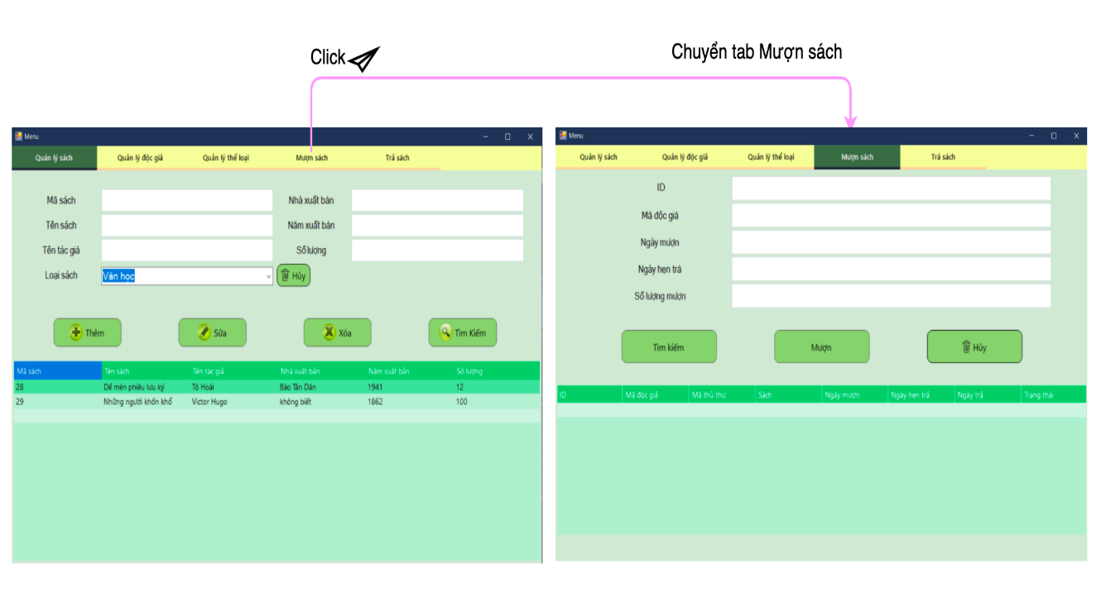

*Hình 2.15 Tab mượn sách*

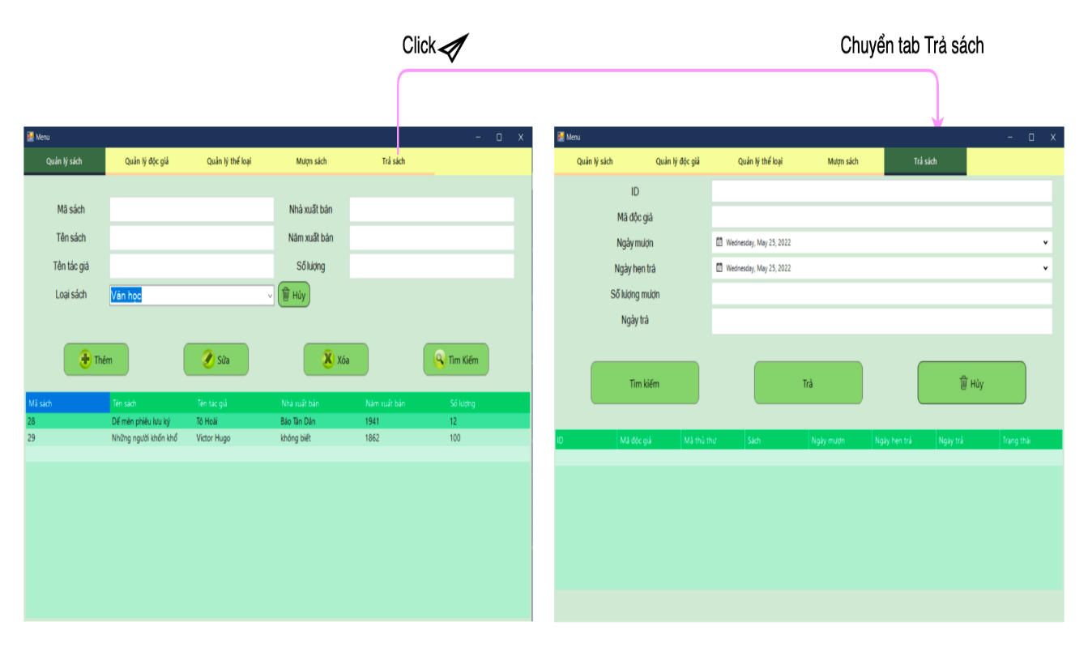

*Hình 2.16 Tab trả sách*

## **2.19. Mô tả màn hình**

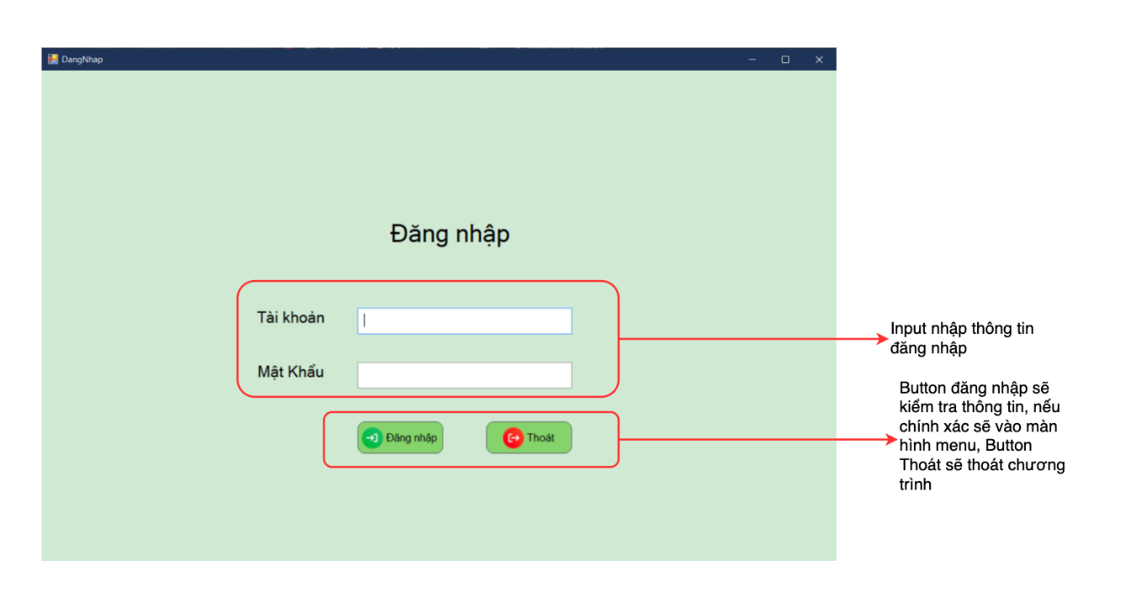

*Hình 2.17 Màn hình đăng nhập*

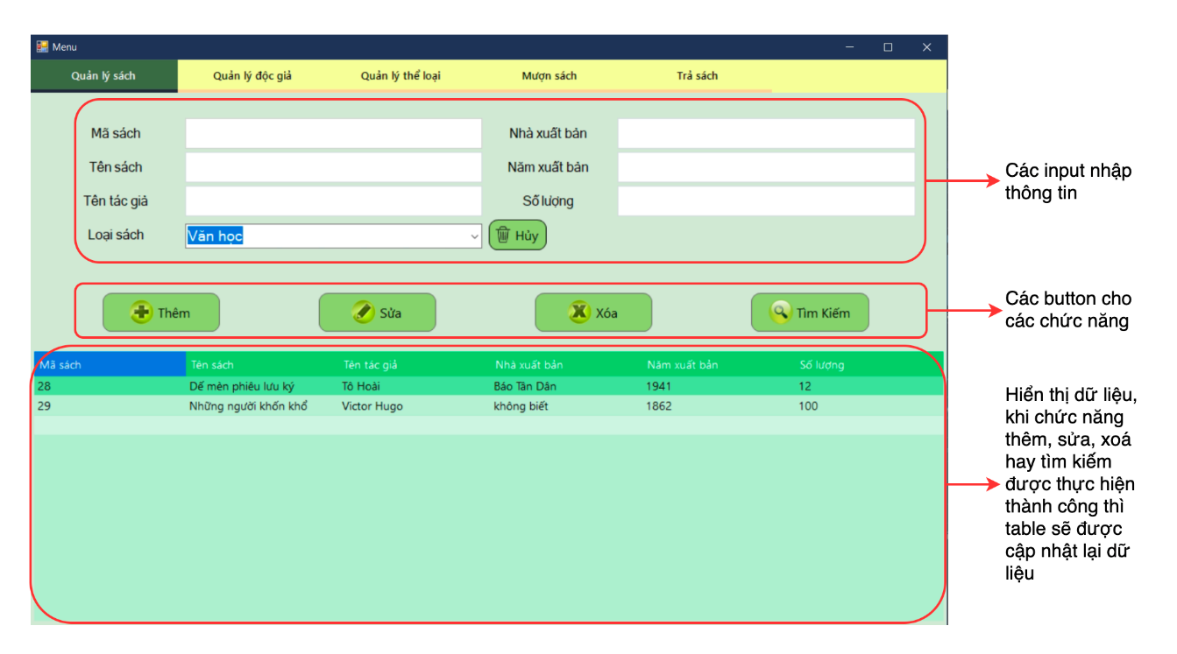

*Hình 2.18 Màn hình quản lý sách*

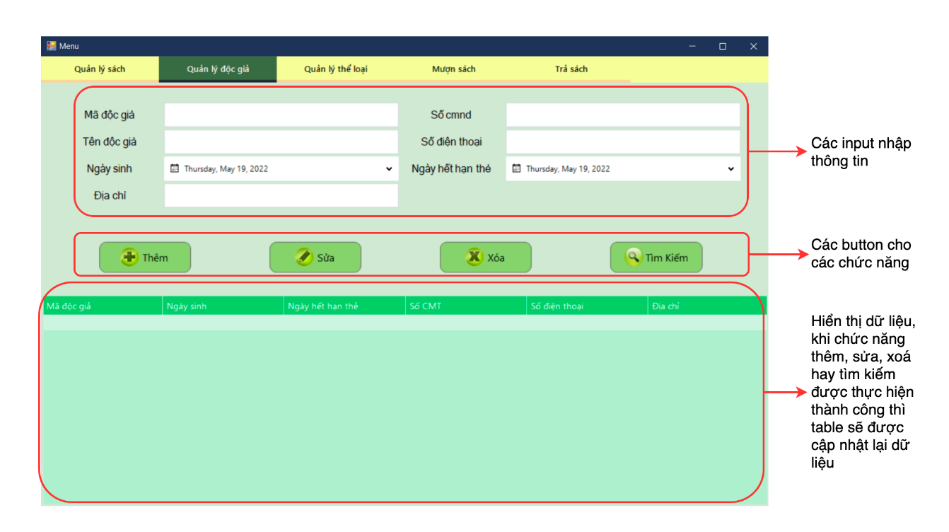

*Hình 2.19 Màn hình quản lý độc giả*

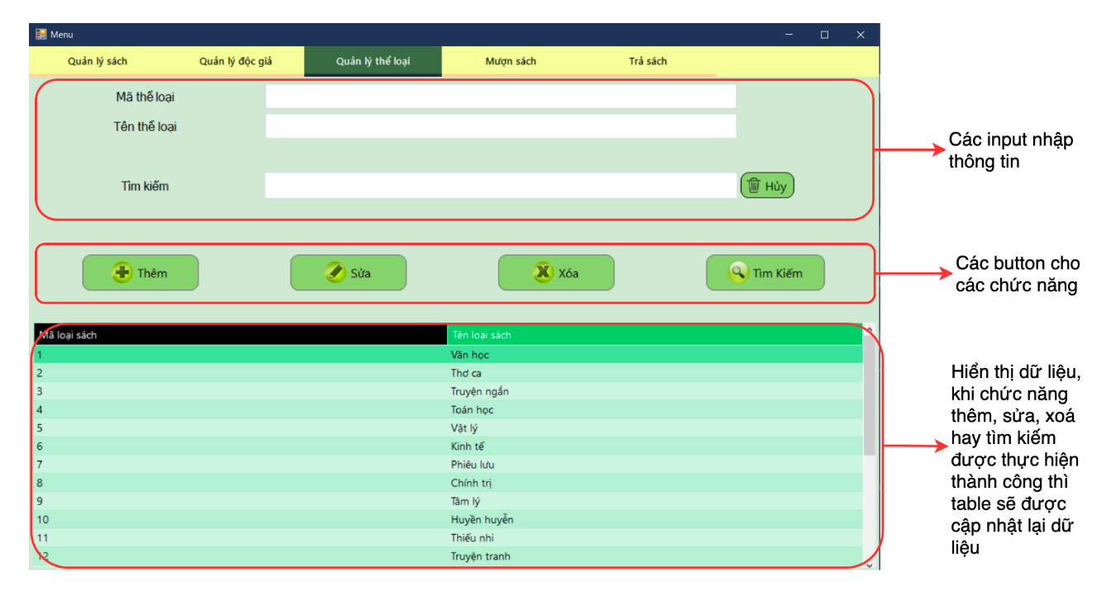

*Hình 2.20 Màn hình quản lý thể loại*

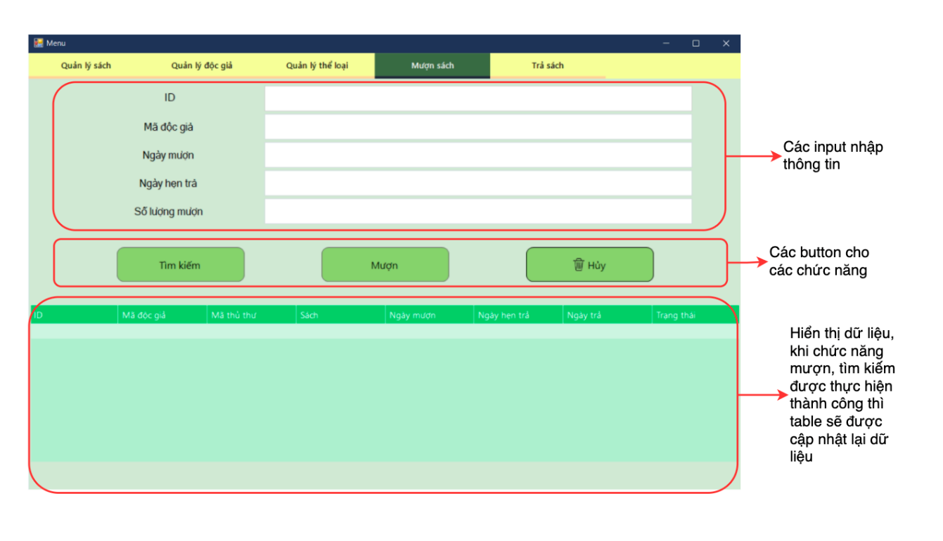*Hình 2.21 Màn hình quản lý mượn sách*

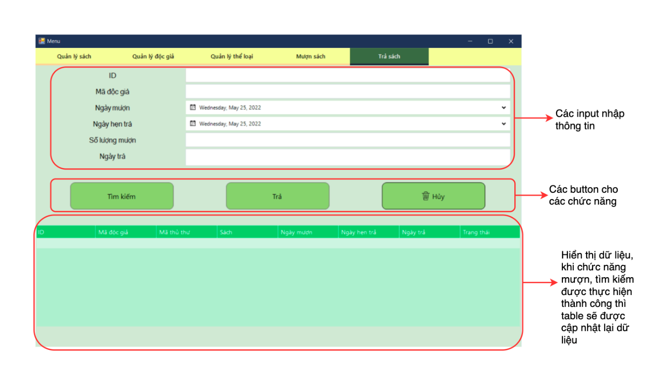

*Hình 2.22 Màn hình quản lý trả sách*